致远微协同反向代理方案文档

前言：
本文旨在解决企业希望使用致远微协同时，由于V5协同系统部署在内网，而无法连接的情况。此方案使用“反向代理”技术，在保证相对安全的同时，为企业V5系统提供微协同需要的外网连接。
反向代理介绍（百度百科）：
反向代理（Reverse Proxy）方式是指以代理服务器来接受internet上的连接请求，然后将请求转发给内部网络上的服务器，并将从服务器上得到的结果返回给internet上请求连接的客户端，此时代理服务器对外就表现为一个反向代理服务器。
通常的代理服务器，只用于代理内部网络对Internet的连接请求，客户机必须指定代理服务器,并将本来要直接发送到Web服务器上的http请求发送到代理服务器中。由于外部网络上的主机并不会配置并使用这个代理服务器，普通代理服务器也被设计为在Internet上搜寻多个不确定的服务器,而不是针对Internet上多个客户机的请求访问某一个固定的服务器，因此普通的Web代理服务器不支持外部对内部网络的访问请求。当一个代理服务器能够代理外部网络上的主机，访问内部网络时，这种代理服务的方式称为反向代理服务。此时代理服务器对外就表现为一个Web服务器，外部网络就可以简单把它当作一个标准的Web服务器而不需要特定的配置。不同之处在于，这个服务器没有保存任何网页的真实数据，所有的静态网页或者CGI程序，都保存在内部的Web服务器上。因此对反向代理服务器的攻击并不会使得网页信息遭到破坏，这样就增强了Web服务器的安全性。
反向代理方式和包过滤方式或普通代理方式并无冲突，因此可以在防火墙设备中同时使用这两种方式，其中反向代理用于外部网络访问内部网络时使用，正向代理或包过滤方式用于拒绝其他外部访问方式并提供内部网络对外部网络的访问能力。因此可以结合这些方式提供最佳的安全访问方式。
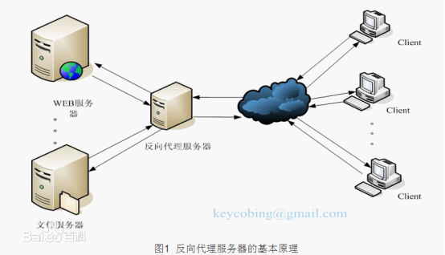

准备工作
- 独立的，用于部署反向代理服务器一个：
  - 无需较高配置，一般应用服务器即可
  - Window、linux环境均可
  - 此服务器有公网独立IP地址，并可连接内网协同系统。
2、至Nginx官方网站（http://nginx.org/）下载对应版本，安装到此服务器，windows版本安装较简单，linux版本安装较复杂，相关安装教程可百度搜索“Nginx 安装”

配置工作
- Nginx安装好后，找到其目录下的conf/nginx.conf文件，修改其配置，文件样例如下，注意真正需要修改配置的地方为红色放大标注的：

#user nobody;
worker_processes 1;

#error_log logs/error.log;
#error_log logs/error.log notice;
#error_log logs/error.log info;

#pid logs/nginx.pid;

events {
worker_connections 1024;
}

http {
include mime.types;
default_type application/octet-stream;

#log_format main '$remote_addr - $remote_user [$time_local] "$request" '
# '$status $body_bytes_sent "$http_referer" '
# '"$http_user_agent" "$http_x_forwarded_for"';

#access_log logs/access.log main;

sendfile on;
#tcp_nopush on;

#keepalive_timeout 0;
keepalive_timeout 65;

#gzip on;

server {
listen 8080; #反向代理服务器端口
server_name 211.157.139.216; #反向代理服务器公网地址（微协同绑定地址就填这个）

#charset koi8-r;

#access_log logs/host.access.log main;

location / {
proxy_pass http://172.20.2.20:80; #V5协同系统内网地址
proxy_set_header Host $host;
proxy_set_header X-Forwarded-For $proxy_add_x_forwarded_for;
}

#error_page 404 /404.html;

# redirect server error pages to the static page /50x.html
#
error_page 500 502 503 504 /50x.html;
location = /50x.html {
root html;
}

# proxy the PHP scripts to Apache listening on 127.0.0.1:80
#
#location ~ \.php$ {
# proxy_pass http://127.0.0.1;
#}

# pass the PHP scripts to FastCGI server listening on 127.0.0.1:9000
#
#location ~ \.php$ {
# root html;
# fastcgi_pass 127.0.0.1:9000;
# fastcgi_index index.php;
# fastcgi_param SCRIPT_FILENAME /scripts$fastcgi_script_name;
# include fastcgi_params;
#}

# deny access to .htaccess files, if Apache's document root
# concurs with nginx's one
#
#location ~ /\.ht {
# deny all;
#}
}

# another virtual host using mix of IP-, name-, and port-based configuration
#
#server {
# listen 8000;
# listen somename:8080;
# server_name somename alias another.alias;

# location / {
# root html;
# index index.html index.htm;
# }
#}

# HTTPS server
#
#server {
# listen 443 ssl;
# server_name localhost;

# ssl_certificate cert.pem;
# ssl_certificate_key cert.key;

# ssl_session_cache shared:SSL:1m;
# ssl_session_timeout 5m;

# ssl_ciphers HIGH:!aNULL:!MD5;
# ssl_prefer_server_ciphers on;

# location / {
# root html;
# index index.html index.htm;
# }
#}

}

- 修改配置后，重启nginx服务，配置即完成。
- 此时微协同的绑定地址，与V5参数配置中的对外地址，均使用代理服务器的外网地址，即可正常使用微协同服务。

